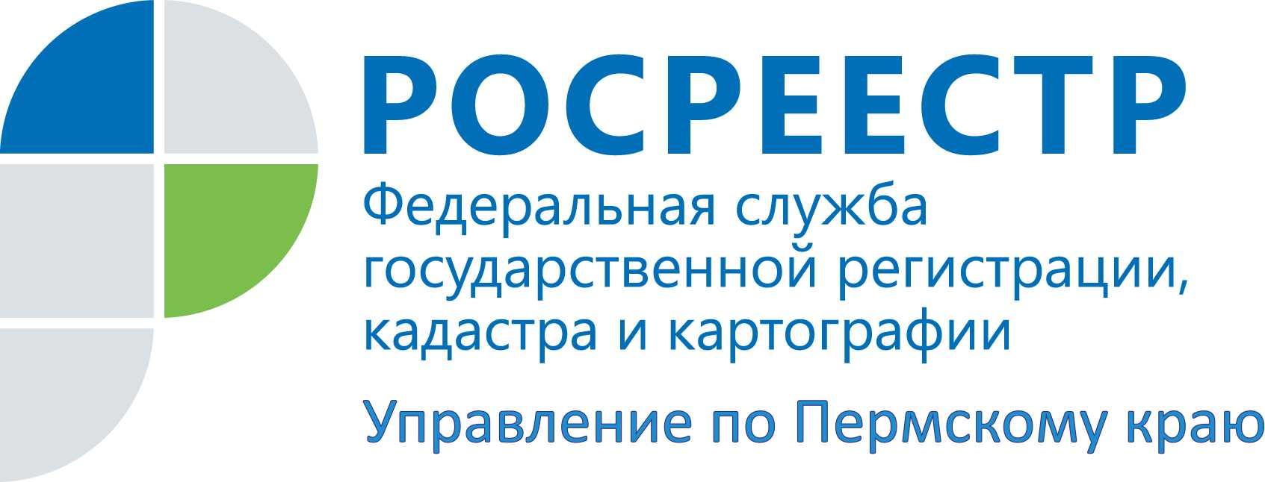

ПРЕСС-РЕЛИЗ
Росреестр взял на контроль лесные участки
Одной из стратегических целей государственной политики в области создания условий для устойчивого экономического развития является эффективное использование земли и иной недвижимости всех форм собственности для удовлетворения потребностей общества. Важнейшими инструментами достижения этой цели являются государственный кадастровый учет и государственная регистрация прав на недвижимость.
Опыт Пермского края в сфере регистрации недвижимости и кадастрового учета можно назвать успешным. В рейтинге регионов по инвестиционной привлекательности, озвученном на XX Петербургском международном экономическом форуме, Пермский край занял 30 место, поднявшись на 26 позиций по сравнению с прошлогодним результатом.
Вместе с тем, совершенствование учетно-регистрационной системы требует постоянной и планомерной работы. Как правило, в этом задействованы различные ведомства. Управление Росреестра по Пермскому краю является участником межведомственной рабочей группы по приведению в соответствие сведений о лесных участках в информационных ресурсах. В состав рабочей группы также входят представители Министерства природных ресурсов Пермского края, Кадастровой палаты и территориального управления Росимущества.
Цель создания и функционирования данной рабочей группы – разработка механизма, направленного на приведение в соответствие сведений о лесных участках, содержащихся в государственном кадастре недвижимости, Едином государственном реестре прав на недвижимое имущество и сделок с ним и государственном лесном реестре.
Проблема точности и наличия в кадастре границ лесных участков очень серьезна. Любой участок лесного фонда должен быть учтен в трех государственных реестрах: государственном кадастре недвижимости, едином государственном реестре прав на недвижимое имущество и сделок с ним и государственном лесном реестре. Любой объект должен иметь идентичные характеристики во всех трех системах учета: местоположение, площадь, категория земель, вид использования, а также сведения о правах. Нередки случаи, когда из-за неточных границ происходит захват земель лесного фонда.
Пермский край относится к группе многолесных регионов, лесами покрыто 71,3 % территории края. Площадь лесов, расположенных на землях лесного фонда Пермского края, составляет более 12 млн гектаров. Охрана, защита и воспроизводство леса имеют ключевое значение для развития любого региона. Лес – это не только грибы и ягоды, на лесных землях ведутся добыча нефти, газа и других полезных ископаемых. Кроме того, на них закладываются магистральные трубопроводы, строятся магистральные дороги, линии электропередачи и другие линейные сооружения. Все это возможно только при наличии соответствующего правового статуса земель лесного фонда.
В текущем году состоялось 3 заседания межведомственной рабочей группы. Благодаря слаженной работе четырех ведомств сопоставлены сведения о лесных участках на территории Косинского, Кудымкарского, Юрлинского, Юсьвинского муниципальных районов, а также осуществлено внесение сведений о 7 земельных участках в государственный кадастр недвижимости.
В планах работы межведомственной рабочей группы на ближайшее время стоит задача сопоставления сведений о лесных участках, расположенных на территории Кизеловского, Александровского и Губахинского районов.

Об Управлении Росреестра по Пермскому краю
Управление Федеральной службы государственной регистрации, кадастра и картографии (Росреестр) по Пермскому краю является территориальным органом федерального органа исполнительной власти, осуществляющим функции по государственной регистрации прав на недвижимое имущество и сделок с ним, землеустройства, государственного мониторинга земель, а также функции по федеральному государственному надзору в области геодезии и картографии, государственному земельному надзору, надзору за деятельностью саморегулируемых организаций оценщиков, контролю деятельности саморегулируемых организаций арбитражных управляющих, организации работы Комиссии по оспариванию кадастровой стоимости объектов недвижимости. Осуществляет контроль за деятельностью подведомственного учреждения Росреестра - филиала ФГБУ «ФКП Росреестра» по Пермскому краю по предоставлению государственных услуг Росреестра. Руководитель Управления Росреестра по Пермскому краю – Лариса Аржевитина.
http://rosreestr.ru/
http://vk.com/public49884202
Контакты для СМИ
Пресс-служба Управления Федеральной службы
государственной регистрации, кадастра и картографии (Росреестр) по Пермскому краю

Светлана Пономарева
+7 342 218-35-82
+7 342 218-35-83
press@rosreestr59.ru

